Проців Олег
Системна корупція перемагає викривача
https://doi.org/10.5281/zenodo.17924749

https://vilneslovo.com/%d0%ba%d0%be%d1%80%d1%83%d0%bf%d1%86%d1%96%d1%8f-%d0%bf%d0%b5%d1%80%d0%b5%d0%bc%d0%b0%d0%b3%d0%b0%d1%94-%d0%b2%d0%b8%d0%ba%d1%80%d0%b8%d0%b2%d0%b0%d1%87%d0%b0/

Той факт, що для боротьби із системною корупцією недостатньо зусиль одного тільки викривача, вже ні для кого не є новиною. А переконливою ілюстрацією того, як корупція знищує країну загалом є одна нещодавня подія.
10 лютого Україні було поставлено умови щодо отримання фінансової допомоги від Європейського союзу лише після виконання низки заходів і досягнення прогресу в боротьбі з корупцією.
Тут варто пригадати деякі тези з передвиборчої програми Президента України Володимира Зеленського. Він звернувся до всіх українців і закликав їх повідомляти безпосередньо НАБУ про факти щодо зловживань чиновників. Власне, так вчинив і я, подавши до НАБУ відповідні звернення.



Починаючи від 2019 р. за моїми заявами правоохоронцями було порушено 14 кримінальних проваджень. Зокрема подані мною заяви стосувалися фактів заподіяння збитків державі внаслідок невиконання вимог чинного законодавства щодо плати за користування мисливськими угіддями. Так, Україна втратила близько 40 млрд грн. В «тіньовому» використанні перебуває понад 14 млн га мисливських угідь, а під час надання адміністративних послуг у галузі мисливського господарства через корупційну складову їхня вартість підвищується у 3-4 рази. Хочу також зауважити, що правоохоронні органи до цього часу мені претензій не пред’являли та надані докази не заперечували.
Провадження без руху – злочини без покарання
Кожне зареєстроване кримінальне провадження має метою не тільки встановлення істини та покарання порушників законодавства, але і попередження скоєння нових злочинів. Однак якщо кримінальні провадження не розслідуються, то законність і справедливість жодним чином не відновлюються, а умови для скоєння злочинів – залишаються. Завдання збитків державі триває та, як наслідок, не долається бідність.
Декілька кримінальних проваджень, в яких я був заявником, розслідуються протягом півроку без помітних результатів. На жаль, поки толком не втілені обіцянки про весняні «посадки», та ніхто не відчуває зрушень у боротьбі з бідністю. Адже для настання «кінця епохи бідності», своєю чергою, необхідно вжити заходів щодо детінізації економіки та створення нових робочих місць.
Нагадаю читачам і про те, що у нас дотепер за ухвалення рішення щодо надання у користування мисливськими угіддями сплачуються хабарі, розмір яких сягає до 500 тис. доларів США. Якби під час визначення вартості мисливських угідь застосовувалися конкурентні підходи, то такого б не було.
Якщо проаналізувати історичний досвід інших країн, то можна знайти корисні ідеї, які варто застосовувати й в Україні. Так, наприклад, 16 травня 1923 р. в сусідній Польщі Станиславівський воєвода видав розпорядження, в якому зобов’язав старост через високу інфляцію прив’язати вартість оренди права полювання до вартості зайця. А саме, вартість оренди 40 га мисливських угідь повинна була становити не менше, як вартість однієї голови зайця. Слід сказати, що за Другої Речі Посполитої польська влада в питаннях оплати за мисливські угіддя була, на жаль, більш приязно налаштована до селян, чого не скажеш про те, що у нас відбувається сьогодні.
Як ще мотивувати владу до вжиття рішучих заходів?
Для мотивування Президента України до реальних дій, які він обіцяв суспільству, мною було опубліковано цілу серію тематичних статей. Деякі з них навіть були з провокативними назвами (коли я називав главу держави «гарантом бідності, безробіття та корупції»). Попри це, навіть оприлюднені факти й цифри не спонукали владу до рішучих дій.
Моєю головною метою було надання практичної допомоги антикорупційним органам у розслідуванні зловживань і корупційних схем. Але, як виявилося, на практиці норми щодо захисту викривачів не забезпечені належними правовими механізмами для їх реалізації. Давайте згадаємо про те, з яким пафосом не так давно Верховною Радою України було ухвалено зміни до Закону України «Про запобігання корупції», а тепер ці норми просто ігноруються.

Про свідоме ігнорування вимог законодавства свідчить ще один приклад. Івано-Франківське обласне управління лісового та мисливського господарства направило мене на навчання в Академію державного управління при Президентові України. Минуло п’ять років, я завершив навчання та зробив спробу повернутися до роботи, і тут на мене чекав неприємний «сюрприз». В Івано-Франківському обласному управлінні лісового та мисливського господарства досі не знають, як виконати вимоги законодавства щодо плати за користування мисливськими угіддями і як вивести з тіньового обігу сотні тисяч гектарів мисливських угідь, натомість там добре знаються на маніпулюванні нормами законодавства.
«Система» наділена інстинктом самозбереження
Мені відмовили у поновленні на роботі, хоча до цього мене ж направили на підвищення кваліфікації з державного управління. І це при тому, що моє навчання оплачувалося за рахунок коштів державного бюджету, а це сума у розмірі 400 тис. грн (магістратура, аспірантура і докторантура). Звісно, коли кошти не свої, а бюджетні, то в корумпованій системі ніхто не буде думати про те, як їх заощадити. Тому в такій системі не потрібні фахівці, які намагаються впливати на сталий розвиток суспільства, але потрібні «фахівці», яких впрягають до корупційних оборудок, цинічно заявляючи, що існує велика проблема в кадрах.
З метою захисту моїх трудових прав я звернувся до керівника НАЗК Олександра Новікова. Листом від 28.04.2020 р. № 23-04/15491/20 НАЗК повідомило, що воно припиняє розгляд моїх клопотань щодо захисту моїх трудових прав та порекомендувало мені звернутися до Івано-Франківського місцевого центру з надання безоплатної вторинної правової допомоги.

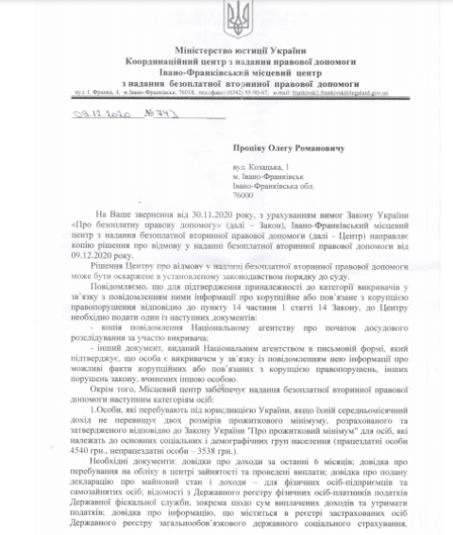
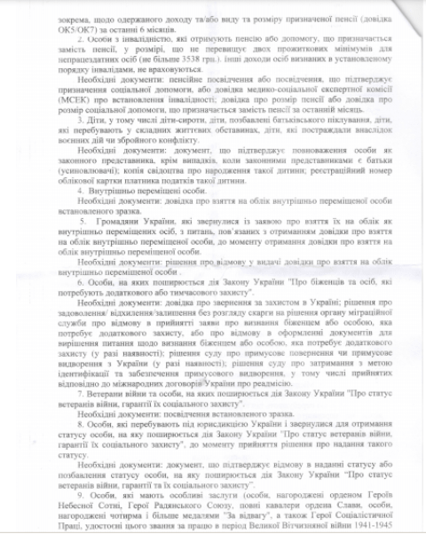
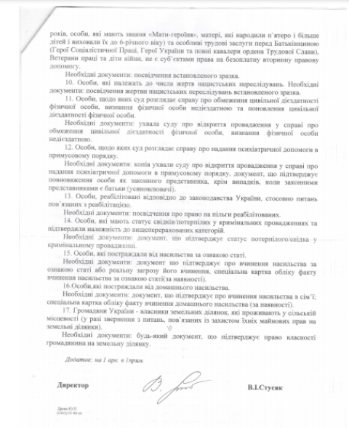

Але Івано-Франківський місцевий центр з надання безоплатної вторинної правової допомоги вже протягом трьох місяців за моєю заявою не надає мені правової допомоги.

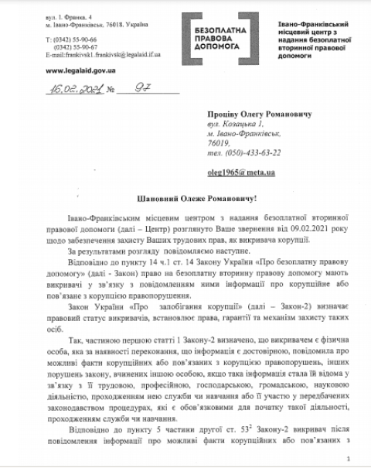
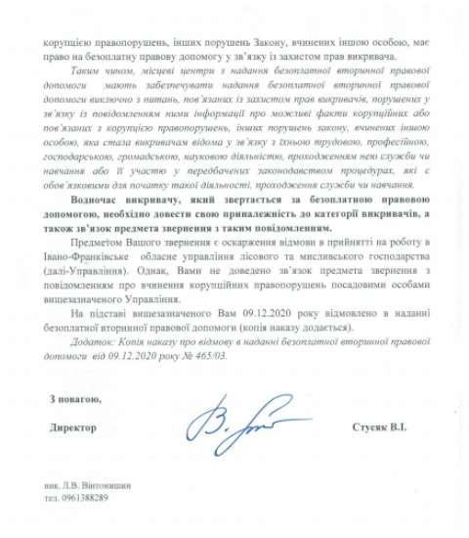

Так, у листі від 21.11.2020 р. № 690 викладено низку документів, які я повинен був представити.

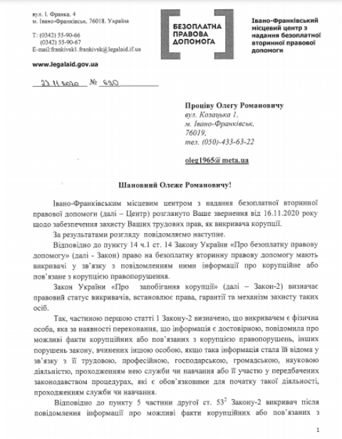
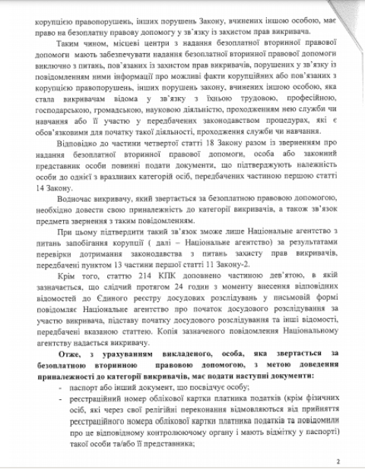
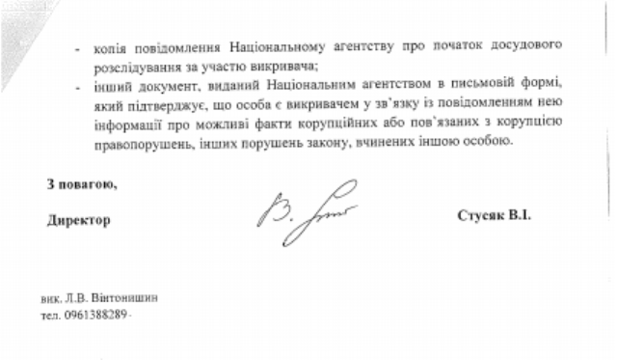

Ускладнена процедура підтвердження статусу викривача

Після того, як я надав усі документи, листом від 09.12.2020 року № 743 мені було направлено наказ від 09.12.2020 р. про відмову у наданні безоплатної вторинної допомоги. Мені повідомили, що для підтвердження приналежності до категорії викривачів я повинен подати один з документів – копію повідомлення про початок досудового розслідування за участю викривача або інший документ, який підтверджує мій статус викривача.

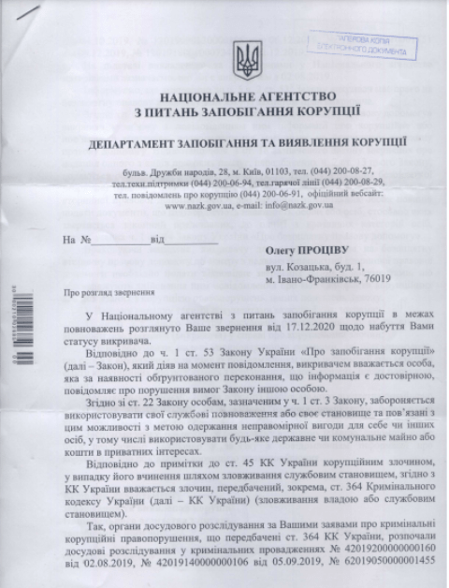
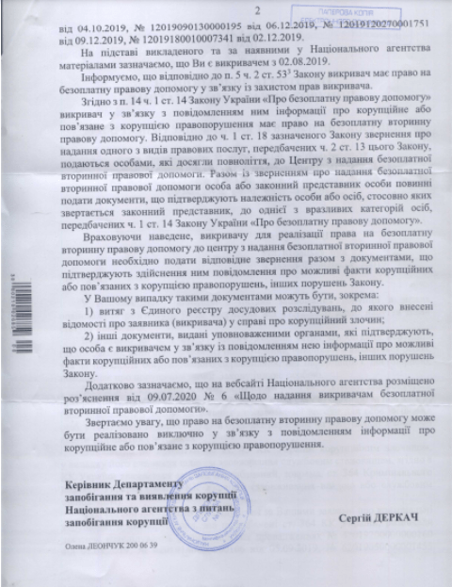

Після мого звернення до НАЗК мене листом від 12.01.2021 року 23-04/1873/21 повідомлено, що я є викривачем від 02.08.2019 р. Дану інформацію я направив до Івано-Франківського місцевого центру з надання безоплатної вторинної правової допомоги з надією, що після трьох місяців переписки справа зрушиться з «мертвої точки» і буде направлено до суду позовну заяву про відновлення моїх трудових прав. Але й цього разу нічого не вийшло. Мені знову були виставлені вимоги, які до цього часу у жодному попередньому листі не висловлювались. Так, листом від 16.02.2021 р. №97 мені висунуто такі вимоги: довести зв’язок предмета звернення з таким повідомленням без посилання на вимоги законодавства, яке б мало обґрунтовувати дії Івано-Франківського місцевого центру з надання безоплатної вторинної правової допомоги.

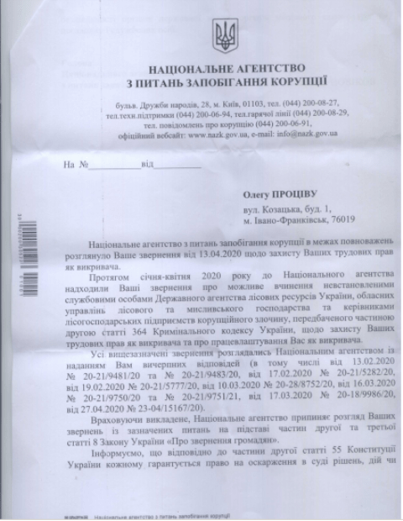
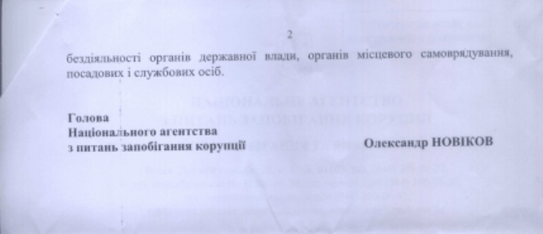

Практика відновлення трудових прав в Україні вказує, що нам необхідно ще викорінювати практику «джунглів». Так, Роман Олійник, навіть вигравши всі суди, не може працевлаштуватись в Івано-Франківське обласне управління лісового та мисливського господарства на посаду першого заступника начальника управління. Держава упродовж багатьох років сплачує йому компенсацію, а ДБР відкрило кримінальне провадження.
Тож, аналізуючи практику правозастосування, я дійшов висновку про те, що навіть пройшовши процедуру судових засідань і отримавши справедливе рішення суду, ще не означає дійти до мети – працевлаштування. А наслідувати практику працевлаштування за методами корупціонерів я не стану.

